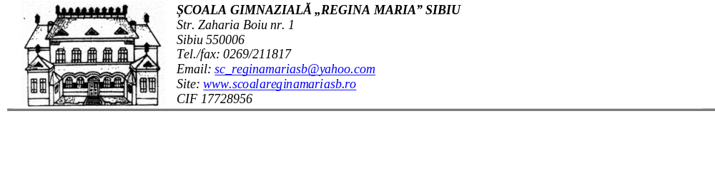
Nr. din

CERERE PENTRU BURSĂ SOCIALĂ (medicală)
În atenția Conducerii unității școlare,
În atenția Comisiei pentru Managementul Burselor,

Doamna Director,

Subsemnatul(a) , posesor (posesoare) al (a) C.I./B.I., seria nr. eliberat de , la data de
, având C.N.P. , domiciliat (ă) în
, str. , nr. , bl. , sc. , et. , ap. , în calitate de părinte/ tutore legal al elevului/elevei
, din clasa a , vă solicit acordarea bursei sociale medicale (conform art. 13, alin 4, din O.M.E. 723/04.09.2025) fiului meu/fiicei mele în anul școlar 2026-2027. Telefon:

Anexez prezentei cereri următoarele:

- Certificatului de încadrare în grad de handicap sau a certificatului eliberat de medicul specialist (tip A5),
- Documente doveditoare ale componenței familiei:
  - Copii ale certificatele de naștere ale copiilor sub 14 ani;
  - Copii ale actele de identitate ale persoanelor care au peste 14 ani;
  - Adeverință de elev/student în cazul fraților/surorilor majori până la 26 ani;
  - Copie acte identitate adulți
Cunoscând prevederile Art. 326 din Codul penal privind falsul în declarații, confirm pe proprie răspundere că toate informațiile prezentate sunt corecte, exacte și complete.
- Sunt de acord ca datele cu caracter personal să fie prelucrate de către unitatea de învățământ, în vederea soluţionării prezentei cereri, în conformitate cu prevederile Regulamentului nr. 679/2016 privind protecţia persoanelor fizice în ceea ce priveşte prelucrarea datelor cu caracter personal şi privind libera circulaţie a acestor date şi de abrogare a Directivei 95/46/CE (Regulamentul general privind protecţia datelor).
- Declar că am fost informat că dacă elevul acumulează 10 sau mai multe absențe nemotivate într-o lună nu va primi bursa socială pentru luna respectivă.

Data

Nume, prenume și semnătură părinte/tutore legal,

Nume, prenume și semnătură diriginte/învățător,

Unitatea de învățământ ȘCOALA GIMNAZIALĂ ”REGINA MARIA” SIBIU în calitate de operator, prelucrează datele dumneavoastră cu caracter personal în conformitate cu prevederile Regulamentului (UE) 2016/679 și cu prevederile specifice aplicabile, respectiv Ordinul nr. 723/2025 privind aprobarea Metodologiei-cadru de acordare a burselor școlare.

